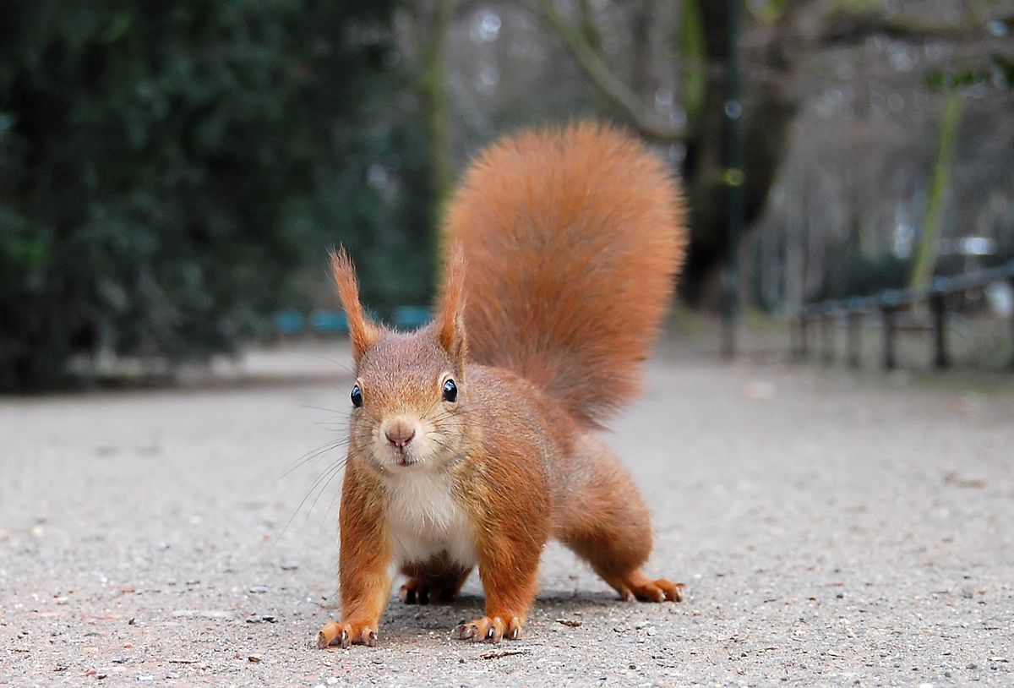
Steckbrief
EichhörnchenName: Eichhörnchen
Weitere Namen: Eichelkätzchen, Eichkater
Lateinischer Name: Sciurus vulgaris
Klasse: Säugetiere
Größe: 20 - 25cm
Gewicht: 150 - 400g
Alter: 2 - 5 Jah
Aussehen: rotbraun
Geschlechtsdimorphismus: Nein
Ernährungstyp: Allesfresser (omnivor)
Nahrung: Nüsse, Samen, Insekten, Vogeleier, Früchte
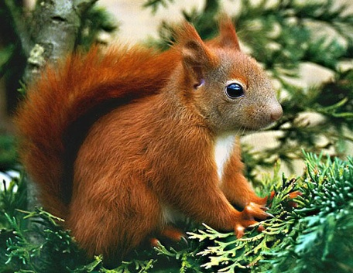
Verbreitung: Asien und Europa
ursprüngliche Herkunft: unbekannt
Schlaf-Wach-Rhythmus: tagaktiv
Lebensraum: Laubwälder, Mischwälder
natürliche Feinde: Greifvögel, Marder,
Geschlechtsreife: mit ca. 12 Monaten
Paarungszeit: Juni - August
Tragzeit: 38 - 40 Tage
Wurfgröße: 1 - 6 Jungtiere
Sozialverhalten: Einzelgänger
Vom Aussterben bedroht: Nein

